Université Numérique Cheikh Hamidou Kane — Master Big Data Analytics / IA
Module « Apprentissage non supervisé » — Projet final
Segmentation de clientèle bancaire par Apprentissage non supervisé
Jeu de données Bank Marketing (UCI) — 41 188 clients, 20 variables
Papa Alassane SECK

Table des matières
1. Introduction 3
2. Données et préparation 3
2.1 Description de la matrice de données 3
2.2 Nettoyage 3
2.3 Analyse exploratoire et choix des variables 4
2.4 Deux représentations et échantillon de travail 4
2.5 Réduction de dimension 5
3. Mesures de dissimilarité 5
4. Méthodes de partitionnement 6
5. Clustering hiérarchique et par densité 7
5.1 Classification ascendante hiérarchique 7
5.2 DBSCAN 7
5.3 Limites de K-means 8
6. Validation 8
6.1 Indices internes et externes 8
6.2 Stabilité 9
6.3 Sélection de la solution 9
7. Interprétation et recommandations 10
8. Extensions (bonus) 12
8.1 Détection d'anomalies 12
8.2 Sélection de caractéristiques 12
8.3 Application Streamlit 13
8.4 Second jeu : Online Retail (RFM) 13
9. Discussion et conclusion 14
Références 15

1. Introduction
Une banque souhaite mieux connaître ses clients pour cibler ses campagnes de marketing téléphonique visant la souscription d'un dépôt à terme. Aucune segmentation n'existe : il s'agit de découvrir des groupes homogènes de clients à partir de variables numériques et catégorielles, puis d'en évaluer la qualité et l'utilité métier.
Le problème est non supervisé : la variable y (souscription oui/non) n'est jamais utilisée pour l'apprentissage. Elle sert uniquement de vérité terrain pour les indices externes (ARI, NMI, V-mesure) et, a posteriori, pour mesurer le taux de souscription des segments.
Le projet mobilise les quatre chapitres du cours : préparation des données (section 2), mesures de dissimilarité (section 3), méthodes de clustering (sections 4 et 5) et validation (section 6). L'interprétation et les recommandations font l'objet de la section 7, les extensions de la section 8. Le code (7 notebooks exécutables, module de prétraitement réutilisable, application Streamlit) est fourni avec le rapport ; la graine aléatoire est fixée à 42.

2. Données et préparation

2.1 Description de la matrice de données
Le fichier bank-additional-full.csv contient 41 188 individus × 21 variables (mai 2008 – novembre 2010). On distingue :
- continues : age, duration, cinq indicateurs macro-économiques (emp.var.rate, cons.price.idx, cons.conf.idx, euribor3m, nr.employed) ;
- discrètes : campaign, pdays (999 = jamais contacté), previous ;
- nominales : job (12 modalités), marital, poutcome, month, day_of_week ;
- ordinale : education (de illiterate à university.degree) ;
- binaires : default, housing, loan (avec modalité unknown), contact ; cible y (11,3 % de « yes »).

2.2 Nettoyage
Le tableau 1 résume les décisions. Il n'y a pas de valeur manquante au sens strict : les manquants sont codés unknown.
Problème | Décision | Justification
12 doublons exacts | suppression (41 176 clients) | aucune information ajoutée
job (330), marital (80) unknown | imputation par le mode | < 1 % des lignes
education (1 731 unknown) | mode au sein du métier | 4,2 % ; l'éducation dépend du métier
housing/loan (990, mêmes lignes) | imputation par le mode | 2,4 %
default : 21 % unknown, 3 « yes » | binaire default_flag = « non déclaré sans défaut » | unknown est informatif
campaign (max 56, 5,8 % aberrants IQR) | écrêtage au 99ᵉ centile (14) puis log(1+x) | limite l'influence de quelques clients
age > 69 ans (1,1 % aberrants IQR) | conservés | retraités réels, segment pertinent
Tableau 1 – Décisions de nettoyage.

2.3 Analyse exploratoire et choix des variables
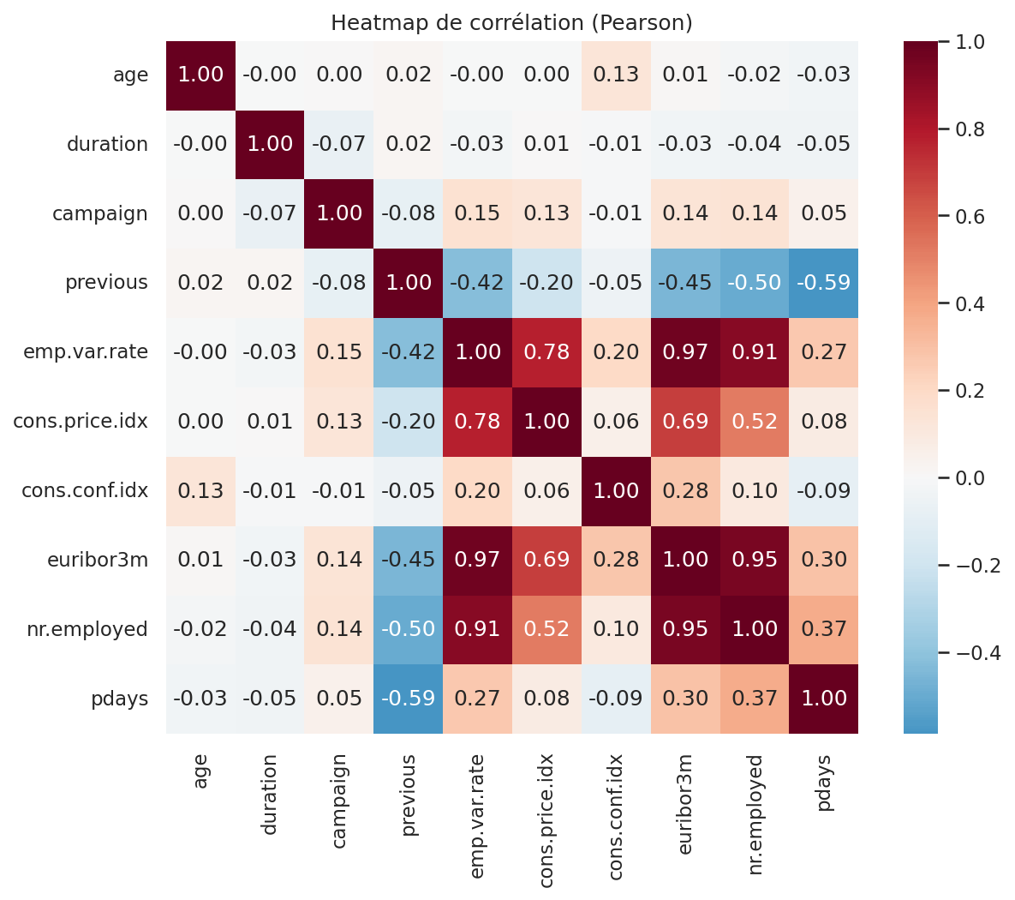
Figure 1 – Corrélations de Pearson : les indicateurs macro-économiques sont quasi colinéaires.
L'EDA (histogrammes, diagrammes en barres, nuages de points, figure 1) conduit à quatre décisions structurantes :
- `duration` est exclue : la durée du dernier appel n'est connue qu'après l'appel ; l'utiliser pour segmenter des clients avant une campagne serait une fuite d'information.
- emp.var.rate, euribor3m et nr.employed sont corrélés à 0,91–0,97 et cons.price.idx à environ 0,7. On garde euribor3m (cycle des taux) et cons.conf.idx (confiance des ménages, peu corrélée) pour ne pas compter quatre fois la même information.
- month et day_of_week décrivent le calendrier d'appel, pas le client : exclues.
- pdays vaut 999 dans 96 % des cas et duplique previous/poutcome : exclue.
On retient 13 variables : 6 numériques/ordinales (age, campaign_log, previous, euribor3m, cons.conf.idx, education_level), 4 binaires (housing, loan, default_flag, contact_cellular) et 3 nominales (job, marital, poutcome).

2.4 Deux représentations et échantillon de travail
- (a) numériques standardisées z = (x − μ)/σ, binaires 0/1, nominales en one-hot : 27 colonnes ; utilisée par K-means, GMM, CAH euclidienne, DBSCAN.
- (b) données mixtes brutes (numériques dans leur unité, qualitatives en modalités) : utilisée par Gower, K-medoids et K-prototypes.
Les méthodes à matrice de distances étant en O(n²), toutes les comparaisons se font sur un échantillon aléatoire stratifié de 4 000 clients (11,28 % de « yes » contre 11,27 % dans la population). Le modèle final est ensuite appliqué à toute la population. Toute la logique est encapsulée dans src/preprocessing.py (preprocess(), transform_new_client()).

2.5 Réduction de dimension
La PCA sur (a) montre une variance diffuse : PC1 = 21,0 %, PC2 = 15,5 %. Il faut 7 composantes pour 80 % et 12 pour 90 %. PC1 est portée par le contexte de taux et l'historique de contact (euribor3m, previous), PC2 par le cycle de vie (âge, éducation). Les méthodes non linéaires révèlent une structure en îlots invisible en PCA (figure 2).
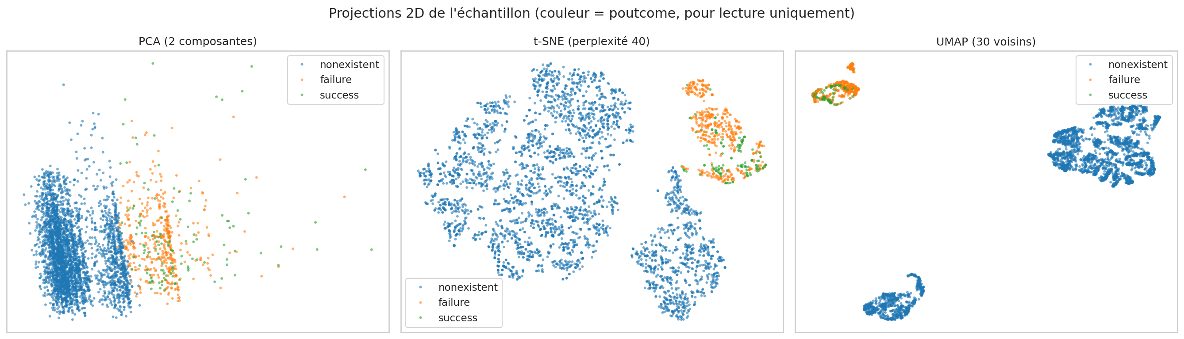
Figure 2 – PCA, t-SNE et UMAP sur l'échantillon (couleur : poutcome, pour lecture seulement).

3. Mesures de dissimilarité
Cinq matrices 4 000 × 4 000 ont été calculées :
- euclidienne et Manhattan sur (a) ;
- Gower sur (b) : d(x, y) = (1/p) Σⱼ dⱼ, avec dⱼ = |xⱼ − yⱼ| / Rⱼ pour une variable numérique et dⱼ = 1[xⱼ ≠ yⱼ] pour une variable qualitative ;
- Hamming et Jaccard sur le bloc binaire de 21 colonnes.
 | Euclid. | Manhattan | Gower | Hamming | Jaccard
Euclidienne | 1 | 0,93 | 0,71 | 0,48 | 0,44
Manhattan |  | 1 | 0,86 | 0,70 | 0,65
Gower |  |  | 1 | 0,86 | 0,80
Hamming |  |  |  | 1 | 0,94
Tableau 2 – Corrélations de Spearman entre dissimilarités (200 000 paires).
Euclidienne et Manhattan ordonnent les paires de façon proche. Gower est plus liée à Manhattan, dont elle est une moyenne normalisée, et aux mesures binaires, car 7 de ses 13 variables sont qualitatives. Elle diffère de l'euclidienne sur (a), où une variable à m modalités pèse plus lourd (un changement de métier modifie deux indicatrices). Jaccard ignore les co-absences 0–0, ce qui est pertinent pour des indicatrices one-hot majoritairement nulles.
Effet de la standardisation. Sans standardisation, age représente 80 % de la distance euclidienne au carré et cons.conf.idx 15 %. euribor3m, previous et campaign_log pèsent alors moins de 3 %. La corrélation de rang entre distances brute et standardisée n'est que de 0,55, et seuls 32 % des 10 plus proches voisins sont conservés. Après z-score, chaque variable contribue à environ 16,7 %. La standardisation est donc indispensable pour toute méthode euclidienne ; Gower obtient un effet équivalent par l'étendue Rⱼ.
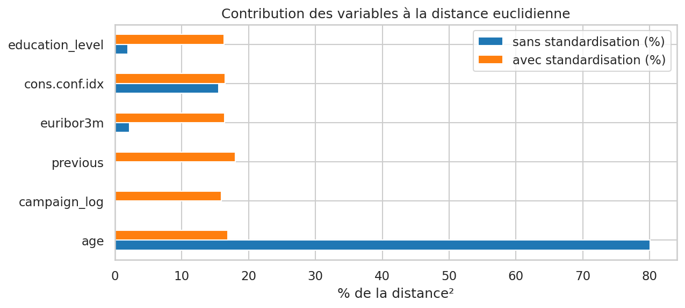
Figure 3 – Contribution des variables à la distance euclidienne, avec et sans standardisation.

4. Méthodes de partitionnement
- K-means (sur (a), population complète) : le coude de l'inertie (distance maximale à la corde) donne k = 5.
- K-medoids (PAM, initialisation k-medoids++, sur Gower) : le coût décroît sans coude marqué et la silhouette Gower est maximale à k = 3 (0,158). Les médoïdes sont de vrais clients.
- K-prototypes (coût de Huang, numériques standardisées, γ = 0,5) : coude à k = 5.
- GMM dans l'espace PCA à 80 % : un GMM à covariance pleine sur 27 colonnes majoritairement binaires serait dégénéré. Le BIC et l'AIC décroissent jusqu'à k = 10 pour les quatre types de covariance, car les variables discrètes violent l'hypothèse gaussienne. On prend donc le coude du BIC, k = 6.
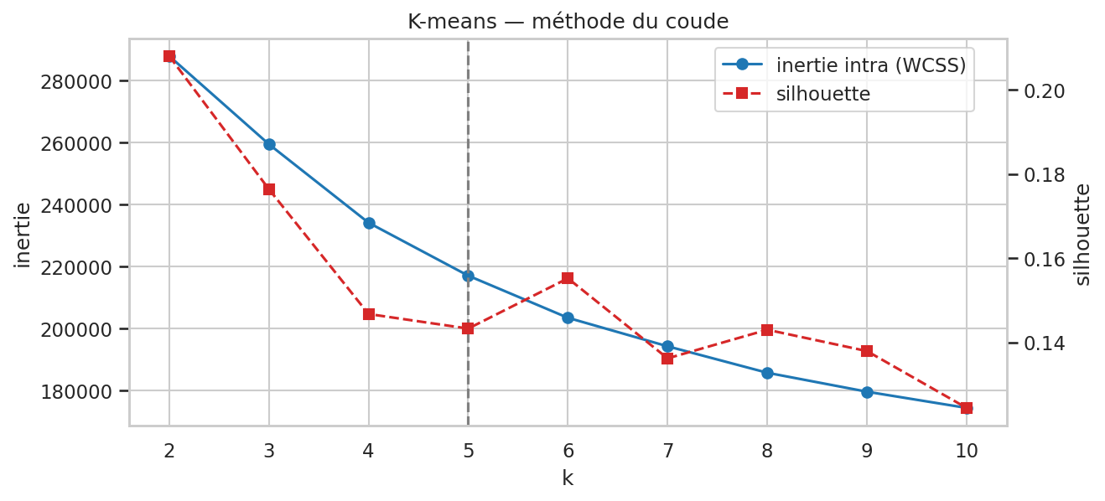
Figure 4 – Méthode du coude pour K-means (inertie et silhouette).
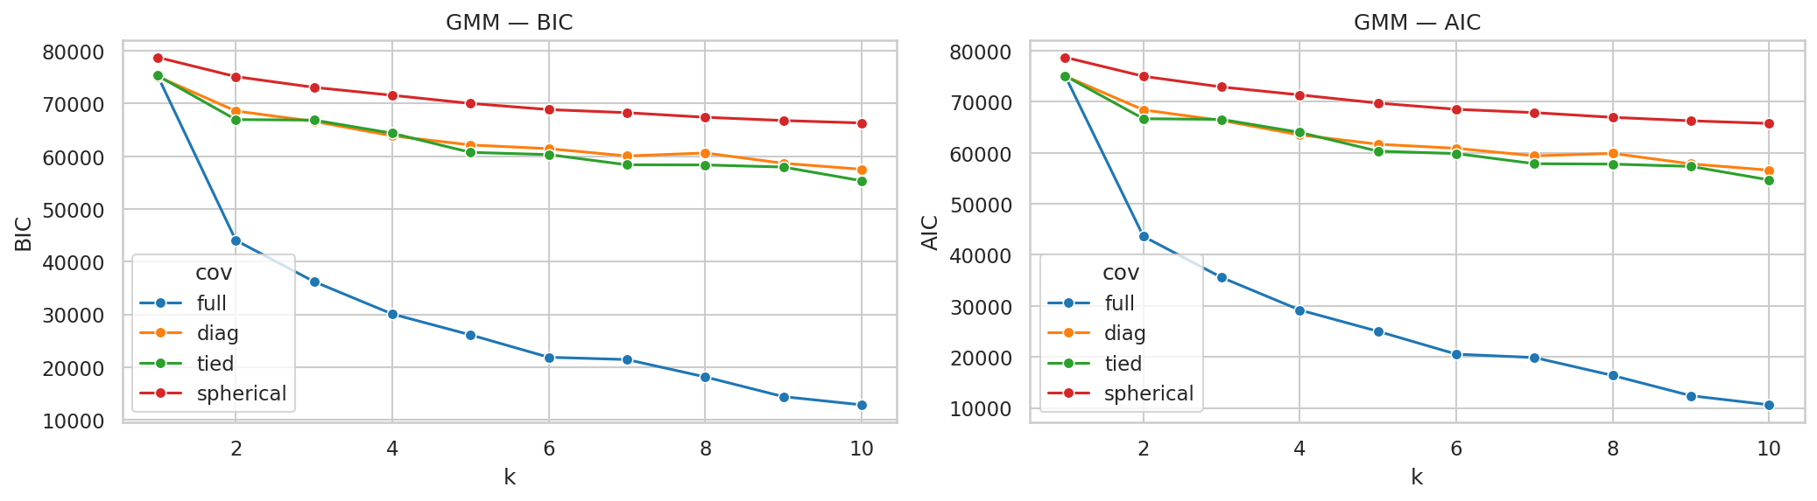
Figure 5 – Critères BIC et AIC du GMM selon le type de covariance.
Méthode | Représentation | Distance | k | Silh. (a) | DB (a) | Silh. native
K-means | (a) | euclidienne | 5 | 0,142 | 1,85 | 0,142
K-medoids | (b) | Gower | 3 | 0,059 | 2,89 | 0,158
K-prototypes | (b) | euclid. + γ·désaccord | 5 | 0,139 | 1,88 | 0,102
GMM (full) | PCA 80 % | probabiliste | 6 | 0,047 | 2,79 | —
Tableau 3 – Tableau comparatif du Jour 2 (indices calculés dans l'espace commun (a)).
K-means et K-prototypes dominent dans l'espace commun. K-medoids/Gower a la meilleure silhouette native mais une mauvaise silhouette vue depuis (a) : les deux géométries ne racontent pas la même histoire, d'où l'importance du choix de la distance.

5. Clustering hiérarchique et par densité

5.1 Classification ascendante hiérarchique
Quatre liens ont été testés en euclidienne (single, complete, average, Ward) et trois sur Gower.
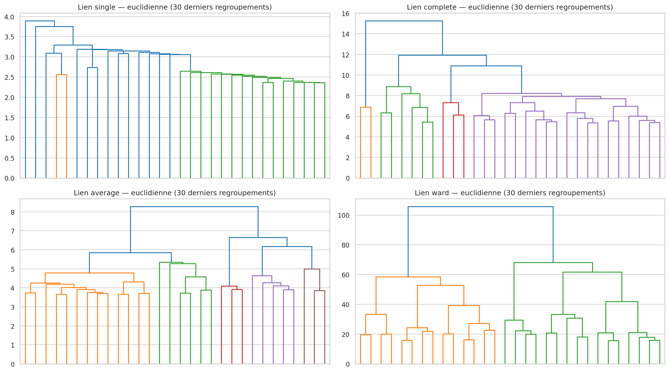
Figure 6 – Dendrogrammes tronqués (30 derniers regroupements) pour les quatre liens.
- Single : silhouette la plus haute (0,68 à k = 2) mais trompeuse. Le plus gros cluster regroupe 99,6 à 100 % des clients : c'est l'effet de chaîne.
- Average / complete : meilleure fidélité aux distances (corrélation cophénétique 0,78 et 0,74), mais un groupe dominant (> 95 % jusqu'à k = 7). Ces liens isolent surtout des atypiques.
- Ward : cophénétique plus faible (0,53), mais des groupes de tailles comparables. Le plus grand saut de hauteur suggère 5 groupes et la silhouette, pour k ≥ 3, culmine à k = 4 (0,189 ; tailles 2 616 / 603 / 325 / 456).

5.2 DBSCAN
min_samples (e) est fixé, puis ε (d) est lu au coude du graphique des e*-distances triées (figure 7).
- Sur UMAP avec e = 10 (règle 2 × dim), ε = 0,23 produit 17 micro-clusters.
- Avec e = 50, ε = 0,52 donne 6 clusters, 3 579 points cœur, 410 de bordure et 11 de bruit.
- La sensibilité est forte : avec ε × 0,75 on obtient 20 clusters et 314 bruits.
- En PCA 7D, la densité est plus diffuse (3 clusters, 4 % de bruit).
Les clusters obtenus croisent période de taux (élevés ou bas) et historique de contact.
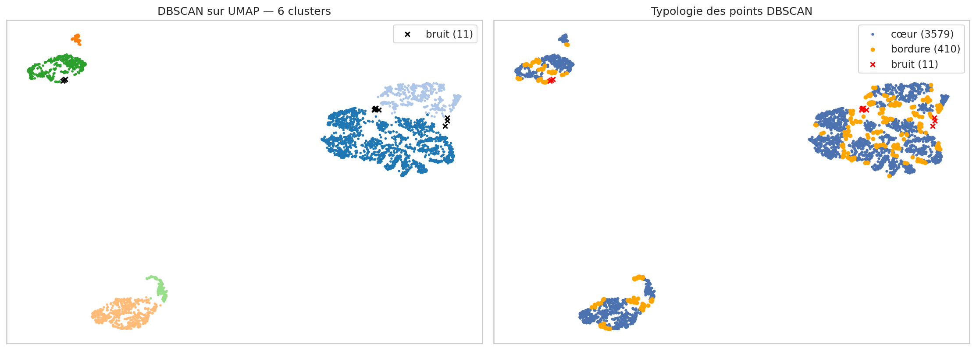
Figure 7 – DBSCAN sur UMAP : clusters, points cœur, de bordure et bruit.

5.3 Limites de K-means
Sur un jeu contrôlé (deux lunes et 25 points isolés), K-means coupe linéairement les lunes et absorbe les isolés, alors que DBSCAN suit les formes non convexes et étiquette le bruit. Sur UMAP, K-means scinde ou fusionne arbitrairement les îlots.
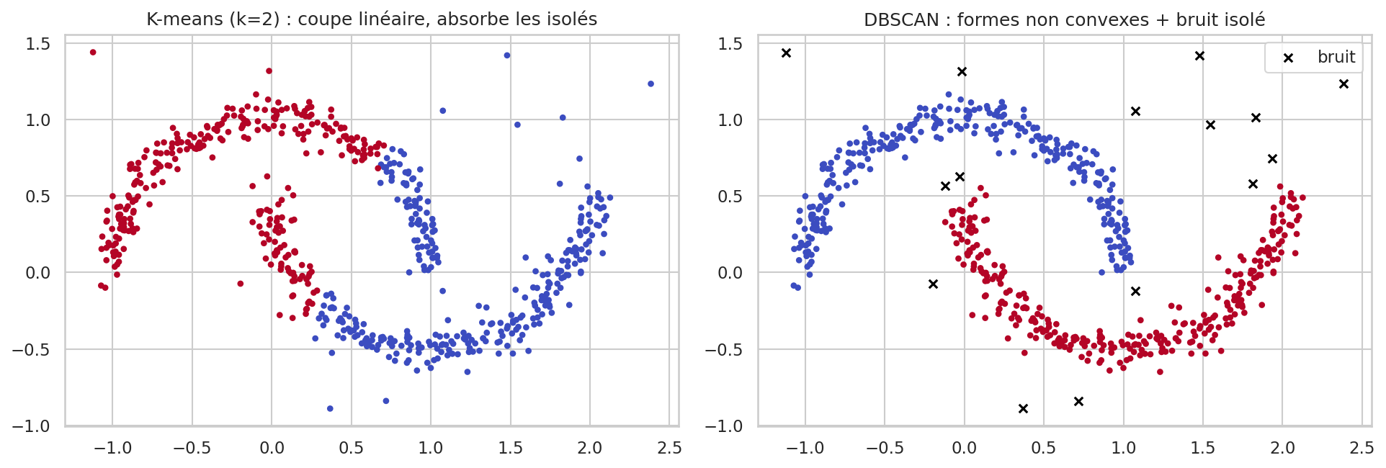
Figure 8 – K-means contre DBSCAN sur des formes non convexes avec points isolés.
DBSCAN a cependant ses propres limites : il dépend d'un seul ε, ce qui pose problème si les densités sont hétérogènes ; il se dégrade en grande dimension ; il n'affecte pas nativement un nouveau client. C'est un excellent outil exploratoire et de détection d'atypiques, moins un outil de segmentation opérationnelle.

6. Validation

6.1 Indices internes et externes
Pour 6 familles × 9 valeurs de k ainsi que DBSCAN, nous avons calculé :
- les indices internes dans l'espace commun (a) : silhouette, Davies-Bouldin et Dunn (implémentation personnelle), plus la silhouette Gower ;
- les indices externes par rapport à y : ARI, NMI, homogénéité, complétude, V-mesure.
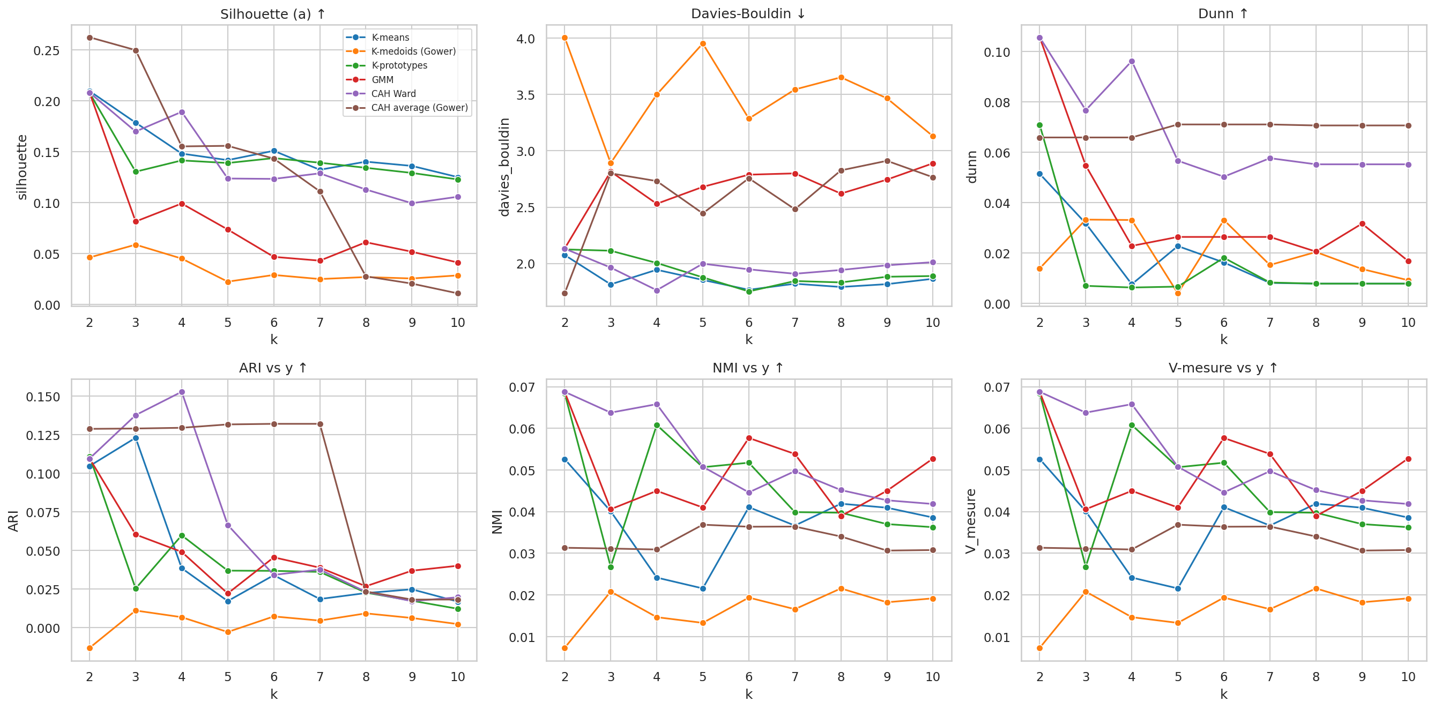
Figure 9 – Indices internes et externes en fonction de k.
La silhouette décroît avec k (structure grossière dominante) et reste modeste (< 0,25), ce qui est attendu pour des données mixtes aux groupes recouvrants. L'indice de Dunn est très faible partout : il dépend d'un seul couple min/max et est très sensible aux atypiques. Davies-Bouldin est le plus discriminant.
Les indices externes sont faibles (ARI < 0,16), ce qui est souhaitable : une segmentation décrit des profils et ne cherche pas à reproduire une décision binaire déséquilibrée. On s'intéresse plutôt à l'homogénéité, qui traduit des segments aux taux de souscription contrastés.

6.2 Stabilité
K-means a été relancé avec 20 graines (n_init = 1, 190 paires) et sur 20 rééchantillonnages bootstrap de la population, chaque modèle affectant ensuite toute la population.
- La sensibilité à l'initialisation est réelle (ARI moyen 0,60–0,93), d'où n_init ≥ 10.
- En bootstrap, k = 2, 4 et 5 sont stables (ARI ≥ 0,94) ; k = 3 (0,72 ± 0,28) et k ≥ 9 le sont moins.
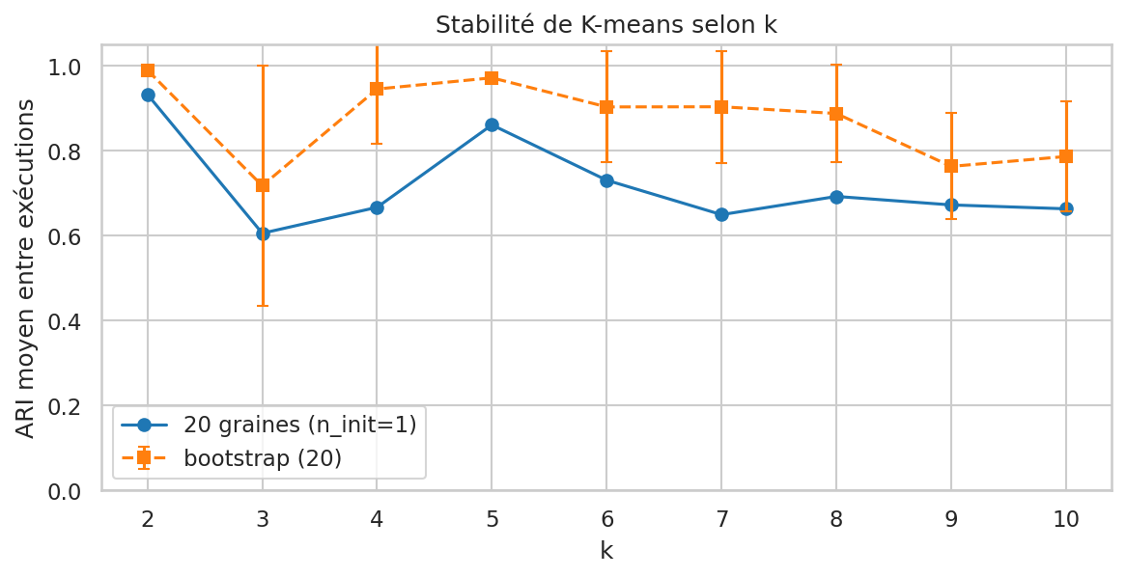
Figure 10 – Stabilité de K-means selon k (graines et bootstrap).

6.3 Sélection de la solution
Nous avons retenu cinq critères : actionnabilité (3 à 6 segments, aucun < 5 %), qualité interne, stabilité, homogénéité vis-à-vis de y et déployabilité. Un score par rangs (silhouette, Davies-Bouldin, V-mesure) place la CAH Ward à k = 4 en tête sur les trois critères. Comme la CAH ne sait ni affecter un nouveau client ni passer à l'échelle, nous avons adopté une classification mixte : les 4 barycentres Ward initialisent un K-means sur les 41 176 clients.
Méthode | k | Silh. (a) | DB | Silh. Gower | ARI | V-mesure
CAH Ward | 4 | 0,189 | 1,76 | 0,168 | 0,153 | 0,066
K-means | 6 | 0,151 | 1,77 | 0,119 | 0,034 | 0,041
K-prototypes | 5 | 0,139 | 1,88 | 0,102 | 0,037 | 0,051
GMM | 4 | 0,099 | 2,53 | 0,169 | 0,049 | 0,045
K-medoids (Gower) | 3 | 0,059 | 2,89 | 0,158 | 0,011 | 0,021
DBSCAN (UMAP) | 6 | 0,104 | 2,25 | 0,158 | 0,072 | 0,051
DBSCAN (PCA) | 3 | 0,121 | 2,22 | 0,149 | 0,160 | 0,055
Ward + K-means (retenue) | 4 | 0,192 | 1,69 | 0,174 | 0,151 | 0,062
Tableau 4 – Synthèse des indices (meilleure solution admissible par famille, échantillon n = 4 000).
La consolidation reproduit fidèlement Ward (ARI 0,98 sur l'échantillon) et améliore silhouette et Davies-Bouldin. Elle est extrêmement stable au rééchantillonnage une fois les centres fixés (ARI bootstrap 0,999).
Limite : la chaîne complète, avec une CAH refaite sur chaque bootstrap, est moins stable (ARI 0,72 ± 0,23), car la CAH coupe parfois différemment les petits groupes. Il faut donc figer les centres de référence et les ré-estimer périodiquement. Enfin, K-means standard à k = 4 atteint une inertie plus faible (234 094 contre 243 332), mais avec une moins bonne séparation (silhouette 0,148).

7. Interprétation et recommandations
 | S1 | S2 | S3 | S4 | Ensemble
Clients (%) | 65,4 | 17,0 | 6,2 | 11,4 | 100
Âge moyen | 40,2 | 37,7 | 47,0 | 38,9 | 40,0
Appels (campaign) | 2,83 | 2,23 | 1,82 | 2,00 | 2,57
Contacts antérieurs | 0,00 | 0,00 | 0,41 | 1,30 | 0,17
Euribor 3 mois | 4,84 | 1,30 | 0,79 | 1,64 | 3,62
Confiance des ménages | −39,4 | −45,9 | −31,5 | −43,8 | −40,5
Mobile (%) | 49 | 90 | 87 | 93 | 63
Défaut non déclaré (%) | 26 | 13 | 3 | 12 | 21
Taux de souscription (%) | 4,9 | 17,3 | 42,5 | 22,0 | 11,3
Lift | ×0,43 | ×1,54 | ×3,77 | ×1,95 | 1
Tableau 5 – Profils moyens des quatre segments (population complète).
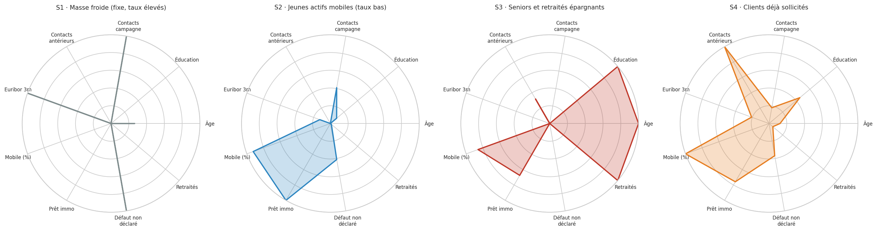
Figure 11 – Radar charts (moyennes ramenées entre le segment le plus bas et le plus haut).
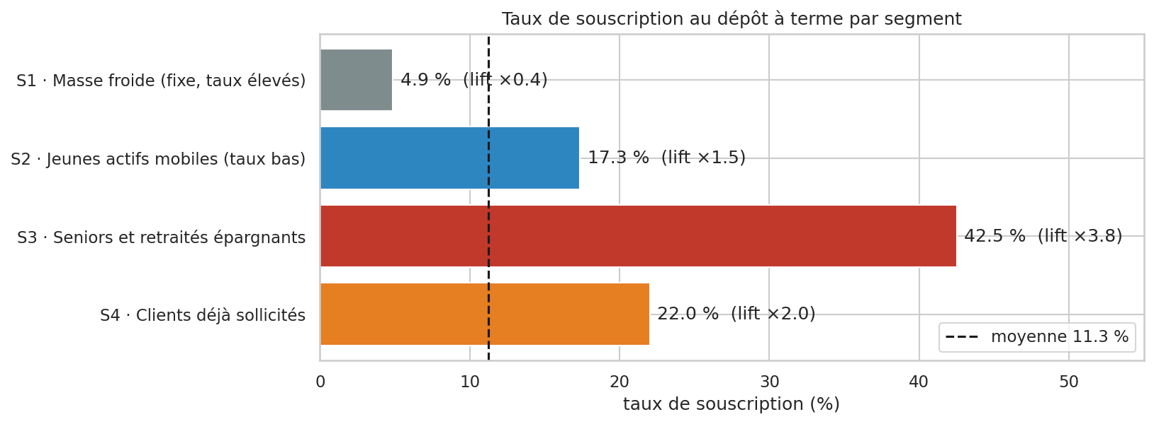
Figure 12 – Taux de souscription par segment (la cible n'intervient qu'a posteriori).
S1 — Masse froide (fixe, taux élevés), 65 %. Ces clients n'ont jamais été contactés auparavant et ont été joints pour moitié sur ligne fixe, en période de taux élevés. Ils subissent la plus forte pression d'appel (2,8 appels) pour seulement 4,9 % de souscription. Recommandation : plafonner à 2 appels et basculer sur des canaux à bas coût (SMS, e-mail, application). L'appel conseiller ne se déclenche qu'après un signal d'intérêt (clic, simulation). Il faut aussi compléter les données manquantes.
S2 — Jeunes actifs mobiles, 17 %. 38 ans en moyenne, 36 % de célibataires, joignables sur mobile, contactés en période de taux bas et de forte inquiétude économique (17,3 %). Recommandation : campagne mobile-first (SMS + rappel) proposant un dépôt à terme court et accessible (petit ticket, sortie anticipée). L'argumentaire porte sur l'épargne de précaution, avec un parcours de souscription 100 % digital.
S3 — Seniors et retraités épargnants, 6 %. 47 ans, 21 % de retraités, presque aucun défaut non déclaré, une partie déjà convertie par le passé : 42,5 % de souscription (lift ×3,8). Recommandation : segment prioritaire, confié à des conseillers dédiés. On propose des dépôts longs à taux garanti mettant en avant la sécurité du capital, avec rendez-vous en agence ; un seul appel suffit.
S4 — Clients déjà sollicités, 11 %. Tous ont été contactés lors d'une campagne précédente (80 % d'échecs, 20 % de succès) ; 22 % souscrivent. Recommandation : recontacter en priorité les anciens souscripteurs avec une offre de renouvellement. Pour les échecs, il faut changer d'offre et d'argumentaire plutôt que répéter le même appel, en espaçant les relances.
Lecture transversale. S2, S3 et S4 représentent 35 % des clients mais 72 % des souscripteurs. Concentrer les appels conseillers sur ces segments et traiter S1 par des canaux à bas coût réduirait fortement le volume d'appels pour un nombre de souscriptions comparable.
L'analyse temporelle a posteriori (figure 13) montre un effet de période massif : S1 regroupe la quasi-totalité des appels de 2008, et S3 n'émerge qu'en 2010. Une partie de la segmentation reflète donc le contexte de taux autant que le client. C'est actionnable (choisir quand appeler), mais cela impose une mise à jour régulière.
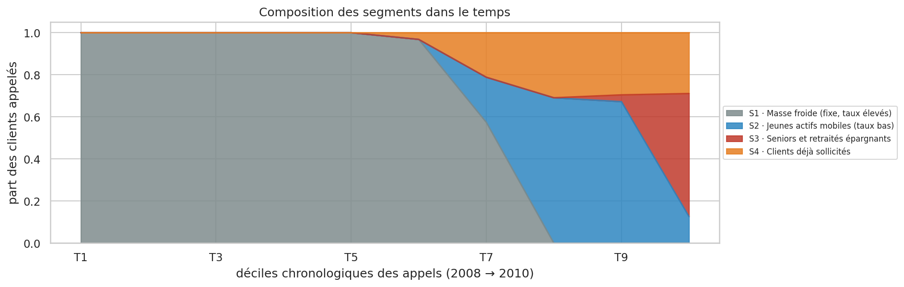
Figure 13 – Composition des segments selon les déciles chronologiques des appels.

8. Extensions (bonus)

8.1 Détection d'anomalies
Isolation Forest (300 arbres, contamination 1 %) isole 411 clients atypiques. Ce sont des clients plus âgés (51 ans), au long historique (2 contacts antérieurs contre 0,15 ; 64 % d'anciens succès), souvent retraités ou étudiants (47 % contre 6 %). Leur taux de souscription atteint 54 %.
Ce ne sont donc pas des erreurs mais des niches à très forte valeur, logées dans S3 et S4, qui relèvent d'un suivi individuel. Le bruit DBSCAN en PCA a un score d'anomalie moyen supérieur à celui de l'échantillon (0,55 contre 0,46) et recouvre 21 % des atypiques Isolation Forest.
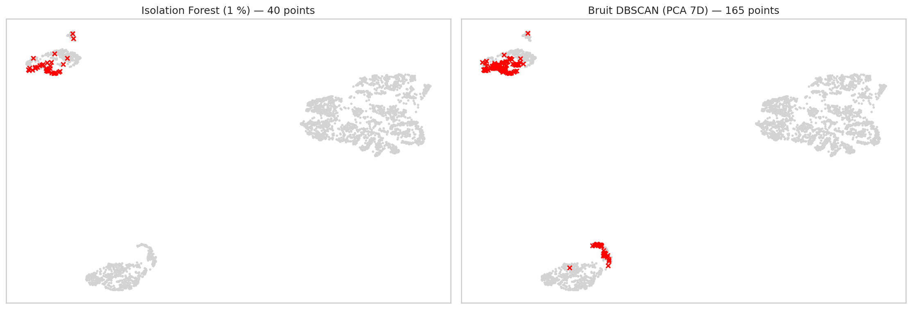
Figure 14 – Atypiques Isolation Forest et bruit DBSCAN projetés sur UMAP.

8.2 Sélection de caractéristiques
Quatre jeux de variables ont été comparés, chacun évalué par K-means à k = 4 sur l'échantillon (tableau 6) :
- un filtre de variance sur les indicatrices (seuil 0,03), qui retire 3 petits métiers ;
- un filtre de corrélation (|r| > 0,7), qui retire 2 indicatrices redondantes ;
- un wrapper par sélection avant pas à pas maximisant la silhouette ;
- une variante « profil pur » sans indicateurs macro-économiques.
Jeu de variables | Colonnes | Silhouette | V-mesure (y) | V de Cramér (période)
Toutes | 27 | 0,148 | 0,024 | 0,54
Filtre variance | 24 | 0,150 | 0,024 | 0,54
Filtre corrélation | 25 | 0,149 | 0,024 | 0,54
Wrapper (6 variables) | 8 | 0,561 | 0,060 | 0,57
Profil pur (sans macro) | 25 | 0,156 | 0,015 | 0,31
Tableau 6 – Comparaison des méthodes de sélection de variables.
Le wrapper illustre son biais : housing + loan seuls donnent une silhouette de 1,0, avec 4 combinaisons parfaites mais sans intérêt métier. Le critère s'auto-justifie et doit être validé par l'interprétabilité.
La variante « profil pur » divise par près de deux la dépendance à la période, au prix d'un pouvoir discriminant plus faible sur y. C'est la preuve que le contexte de taux explique une large part de la souscription.

8.3 Application Streamlit
app/streamlit_app.py affecte un nouveau client à un segment à partir d'un formulaire. L'application réutilise exactement le pipeline de prétraitement et les centroïdes finaux ; son accord avec les étiquettes du modèle est de 100 % sur 300 clients tirés au hasard. Elle affiche la fiche du segment, la recommandation, les distances aux centres et la position du client en projection PCA. Elle permet aussi l'affectation par lot d'un fichier CSV avec téléchargement du résultat.
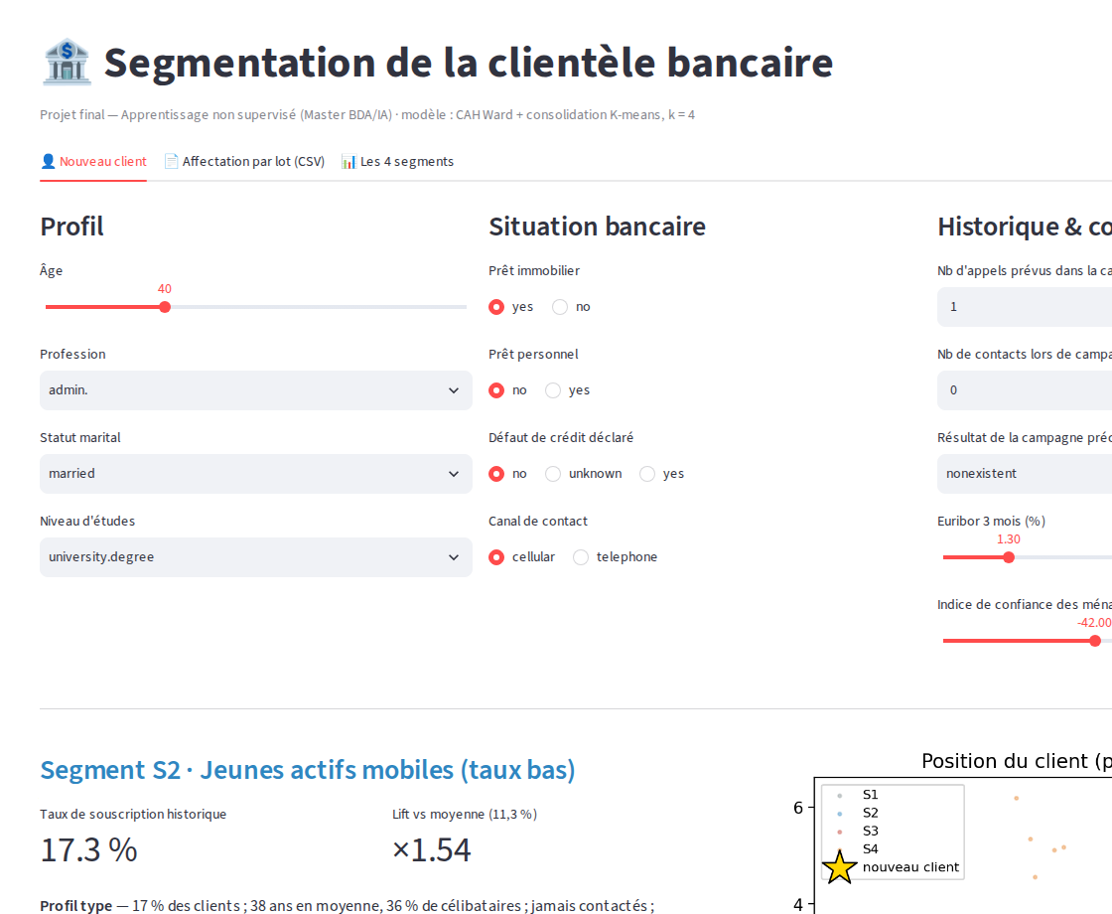
Figure 15 – Interface de l'application Streamlit.

8.4 Second jeu : Online Retail (RFM)
Après nettoyage (suppression des clients anonymes, des factures d'annulation et des quantités ou prix négatifs), il reste 4 338 clients décrits par la récence, la fréquence et le montant (transformation log(1+x) puis z-score). K-means à k = 4 donne une silhouette de 0,34, bien plus nette que sur Bank Marketing, et une forte stabilité (ARI bootstrap 0,91).
Les Champions (16 % des clients) génèrent 65 % du chiffre d'affaires ; viennent ensuite les Réguliers à relancer (27 % des clients, 24 % du CA), les Nouveaux clients et les Perdus (37 % des clients, 6 % du CA). La segmentation par quintiles RFM est cohérente mais différente (ARI 0,32) : ses seuils sont arbitraires, alors que le clustering découvre les frontières dans les données.
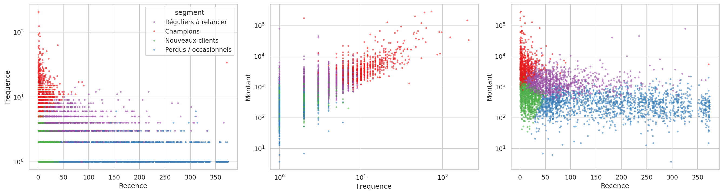
Figure 16 – Segments RFM du jeu Online Retail (échelles logarithmiques).

9. Discussion et conclusion
Apports. La démarche complète montre trois points :
- Le choix de la représentation et de la distance pèse autant que celui de l'algorithme : la standardisation change 68 % des plus proches voisins, et Gower et l'euclidienne aboutissent à des partitions différentes.
- Les indices internes doivent être lus ensemble et avec des contraintes métier : la silhouette maximale (lien single, k = 2) correspond aux pires segmentations.
- Une classification mixte Ward + K-means combine la qualité de la CAH et la déployabilité de K-means.
Limites.
- Les silhouettes restent modestes : les groupes se recouvrent.
- La segmentation est fortement liée à la période d'appel via euribor3m.
- La chaîne CAH → K-means est sensible au rééchantillonnage.
- Les données datent de 2008–2010 et concernent un seul établissement.
Perspectives. Plusieurs pistes prolongent ce travail :
- une double segmentation, avec un profil client pur pour le CRM et une segmentation enrichie du contexte pour le pilotage des campagnes ;
- des distances apprises (encodage des métiers par similarité) ;
- un suivi de la dérive des segments dans le temps ;
- un test A/B des recommandations sur une campagne réelle.
Conclusion. Quatre segments interprétables et stables ont été identifiés, avec des taux de souscription allant de 4,9 % à 42,5 %. Ils débouchent sur des actions marketing concrètes et un outil d'affectation opérationnel.

Références
- Moro S., Cortez P., Rita P. (2014). A data-driven approach to predict the success of bank telemarketing. Decision Support Systems, 62, 22–31.
- Gower J.C. (1971). A general coefficient of similarity and some of its properties. Biometrics, 27(4).
- Huang Z. (1998). Extensions to the k-means algorithm for clustering large data sets with categorical values. Data Mining and Knowledge Discovery, 2(3).
- Ester M., Kriegel H.-P., Sander J., Xu X. (1996). A density-based algorithm for discovering clusters in large spatial databases with noise. KDD.
- Liu F.T., Ting K.M., Zhou Z.-H. (2008). Isolation Forest. ICDM.
- McInnes L., Healy J. (2018). UMAP: Uniform Manifold Approximation and Projection. arXiv:1802.03426.
- Chen D., Sain S.L., Guo K. (2012). Online Retail dataset. UCI Machine Learning Repository.

